**Grupo 6**

**Integrantes:** Nieva Jaqueline, Gavotto Camila, Juan Garcia, Sebastian Tello, Espíndola Manuel, Belmonte Esteban Daniel, Aldo Ruiz.

**Actividad #2: NIVELES Y TIPOS DE PRUEBAS**

**Tema: GreyHounders**

URL principal:<https://greyhounders.com/>

Plataforma: Web - Chrome

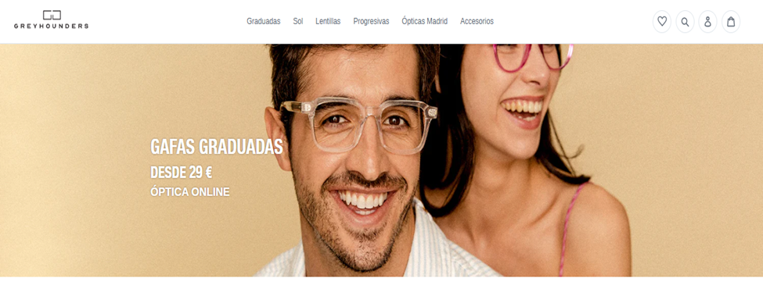

**Flujos de la web GreyHounders**

Es una e-commerce de diversa variedad de productos para la visión (gafas, lentes de sol, lentillas y etc).

-Las funcionalidades **principales** son: poder visualizar los distintos catálogos de lentes (graduadas, sol, lentillas, ecológicas, gafas de esquí, outlet), sistema de carrito de compra (tipos de pago, método de envío), el registro e inicio de sesión del usuario. Estos al ser flujos principales tienen una **prioridad alta.**

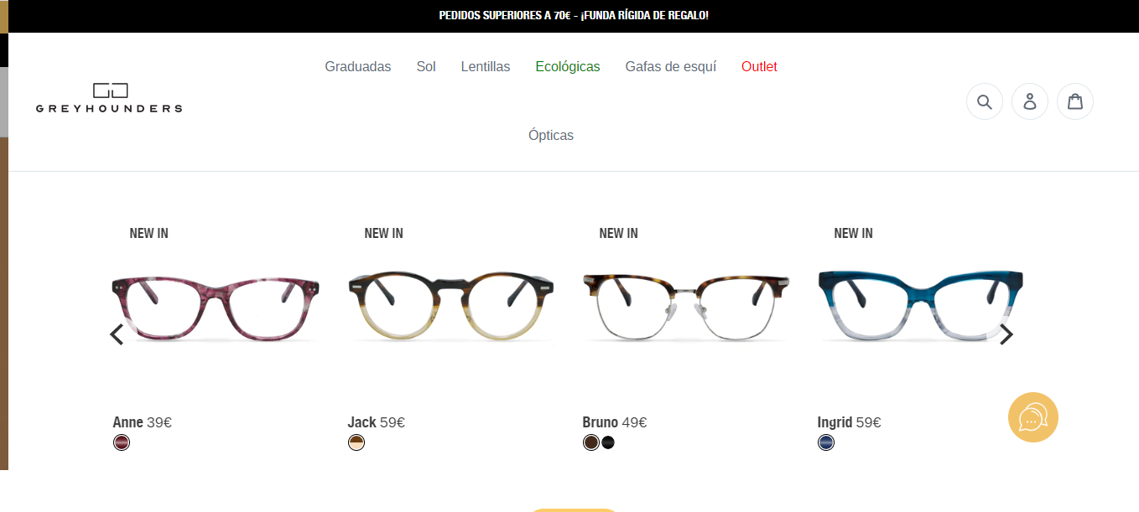

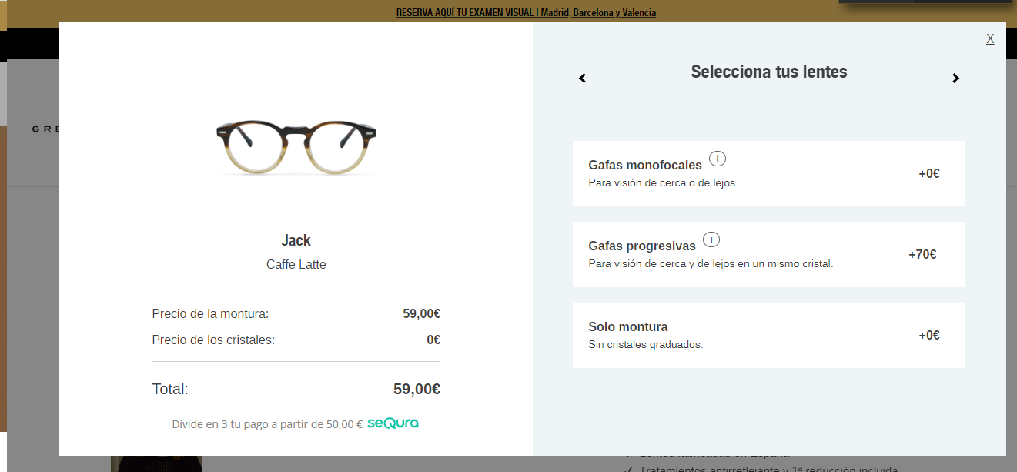

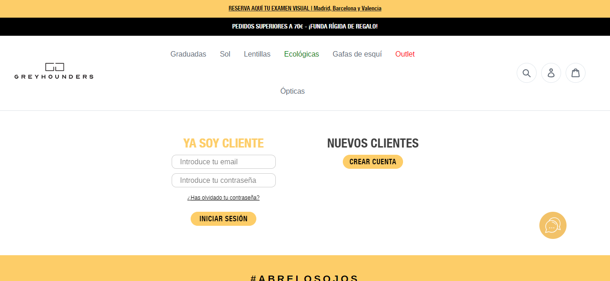

- Las funcionalidades **secundarias** son: Examen visual gratuito, Probador virtual de lentes, probar en casa (donde permite al usuario tener el producto por un periodo de prueba), cambio de cristales. Estos se encuentran dentro de los servicios de la web más allá de la venta del producto y se los considera de **prioridad media.**

El acceso a chat en línea, WhatsApp, Newsletter y el blog son funcionalidades secundarias que se consideran de **prioridad baja.**



